部编本三年级上学期期末测试卷1
时间：90分钟 满分：100分 姓名：______ 得分：_______
积累与运用(50分)
一、用“√”选出加点字的正确读音。(6分)
$\begin{matrix}1.\end{matrix}$ 他们的脸和胳臂(bei bì)也镀上了一层金黄色。
$\begin{matrix}2.\end{matrix}$ 女孩不假(jiǎ jià)思索地说：“假(jiǎ jià)期应该劳逸结合，不能只玩耍不学习。”
$\begin{matrix}3.\end{matrix}$ 在翠(cuì chuì)绿的叶子的衬托下，蒲(pū pú)公英(yīn yīng)的花朵显得更加漂亮。
二、看拼音，写词语。(9分)
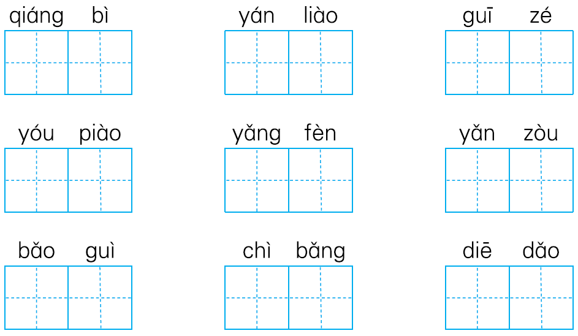
三、选字填空，组成词语。(4分)
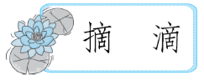 雨( ) ( )花
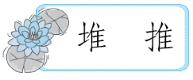 土( ) ( )动
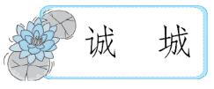 ( )市 ( )心
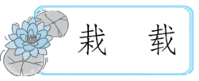 盆( ) ( )运
四、结合字典中的解释，为下列加点的字选择合适的解释。
(填序号，3分)
【坐】zuò①臀部放在椅子等物体上以支持身体：席地而～。②乘，搭：～车。③把锅、壶等放在炉火上，给里面的东西加热：～水。④因，因为：～此解职。 | 句子 | 字义
 | 停车坐爱枫林晚。
 | 它要和我们一起坐船到外祖父家里去吗？
 | 她总是默默地坐在教室的一角。
五、按要求完成词语练习。(11分)
$\begin{matrix}1.\end{matrix}$ 根据提示写词语。(6分)
(1)含有身体部位名称的词：披头散发
______________ ______________
(2)与秋天有关的词：一叶知秋
______________ ______________
(3)词语接龙。
大吃一惊→________________→________________
$\begin{matrix}2.\end{matrix}$ 照样子，写一写。(2分)
例：( 幽深 )的( 雾蒙蒙 )的树林
( )的( )的西瓜
( )的( )的大海
$\begin{matrix}3.\end{matrix}$ 选词填空。(3分)
$\boxed{继续 连续 陆续}$
在森林火灾抢险工作中，他和战友们( )奋战了三天两夜。直到支援部队到来，他们才( )从救火第一线撤下来。稍作休息之后，他们又( )投入到抢险工作中去了。
六、按要求完成句子练习。(8分)
$\begin{matrix}1.\end{matrix}$ 照样子补充句子。
(1)他跑得像兔子一样快。
______________得__________________________。
(2)雨一来，花儿便放假了。
风一吹，花儿_______________________________。
$\begin{matrix}2.\end{matrix}$ 仿照下面句子中引号的用法写一句话。
“救命啊！救命啊！”红头拼命地叫起来。
______________________________________________________
______________________________________________________
$\begin{matrix}3.\end{matrix}$ 用修改符号修改病句。
教室里的掌声激烈而持久。
七、根据课本内容完成下列练习。(9分)
$\begin{matrix}1.\end{matrix}$ 连一连。(4分)
水光潋滟晴方好 白银盘里一青螺 杜牧
远上寒山石径斜 山色空蒙雨亦奇 刘禹锡
萧萧梧叶送寒声 白云生处有人家 叶绍翁
遥望洞庭山水翠 江上秋风动客情 苏轼
$\begin{matrix}2.\end{matrix}$ 判断下面说法的对错，对的打“√”，错的打“×”。(5分)
(1)《夜书所见》《山行》《饮湖上初晴后雨》描写的都是秋天的景物。 ( )
(2)泰戈尔是享誉世界的印度诗人，我们学过的《花的学校》选自他的散文诗集《新月集》。 ( )
(3)《美丽的小兴安岭》一文从春、夏、秋、冬四个季节来向我们介绍小兴安岭。 ( )
(4) 《在牛肚子里旅行》一文中，红头“旅行”的路线是：牛嘴→牛的第二个胃→牛的肚子→牛嘴。 ( )
(5)文章的题目、插图、文章内容里的一些线索，都可以帮助我们预测。( )
阅读与欣赏(20分)
八、课内阅读。(10分)
秋天的雨，藏着非常好闻的气味。梨香香的，菠萝甜甜的，还有苹果、橘子，好多好多香甜的气味，都躲在小雨滴里呢！小朋友的脚，常被那香味勾住。
秋天的雨，吹起了金色的小喇叭。它告诉大家，冬天快要来了。小松鼠找来松果当粮食，小青蛙在加紧挖洞，准备舒舒服服地睡大觉。松柏穿上厚厚的、油亮亮的衣裳，杨树、柳树的叶子飘到树妈妈的脚下。它们都在准备过冬了。
秋天的雨，带给大地的是一曲丰收的歌，带给小朋友的是一首欢乐的歌。
$\begin{matrix}1.\end{matrix}$ 在下面的括号里填上与“味道”相关的词。(2分)
( )的梨 ( )的菠萝
$\begin{matrix}2.\end{matrix}$ 选文画线句中的“勾住”一词用得很好，请你说说好在哪里。(2分)
_____________________________________________________________
_____________________________________________________________
_____________________________________________________________
$\begin{matrix}3.\end{matrix}$ 根据选文内容判断正误，对的打“√”，错的打“×”。(3分)
(1)第1自然段中“好闻的气味”是指秋天里水果散发出的香甜气味，从中可以体会到秋天给人们带来的喜悦。( )
(2)联系第2自然段，从“杨树、柳树的叶子飘到树妈妈的脚下”一句中我们可以体会到作者对树叶凋落、树木失去生机的惋惜。( )
(3)从最后一个自然段中可以看出作者对秋天的雨的喜爱和赞美之情。( )
$\begin{matrix}4.\end{matrix}$ 动植物们听到秋雨的通知后是怎么准备过冬的？请结合第2自然段的内容，把表格补充完整。(3分)
动植物 | 小松鼠 |  | 松柏 | ……
过冬的  准备 |  | 加紧挖洞，  准备睡大觉 |  | ……
九、课外阅读。(10分)
锡林郭勒大草原
内蒙古锡林郭勒草原是广阔而又美丽的。
蓝天下面，满眼绿色，一直铺向远方。平原上、山岭上、深谷里，覆盖着青青的野草，最深的地方可以没过十来岁的孩子，能让他们在里面捉迷藏。高低不平的草滩上，嵌着一洼洼清亮的湖水，水面映出太阳的七彩光芒，就像神话故事里的宝镜一样。草丛中开满了各种各样的野花。鲜红的山丹丹花，粉红的牵牛花，宝石蓝的铃铛花，散发着阵阵清香。
草原不仅美丽，还是个欢腾的世界。
矫健的雄鹰在自由地飞翔，百灵鸟在欢快地歌唱。成群的牛羊安闲地嚼着青草。小马驹蹦蹦跳跳地撒欢儿，跟着马群从这边跑到那边。偶尔还会看到成群的黄羊，它们跑起来快极了，像一阵风。
一碧千里的草原上，还散落着一个个圆顶的蒙古包。牧民骑在高高的马背上，神气地挥舞着鞭子，放声歌唱：“蓝蓝的天上白云飘，白云下面马儿跑……”
$\begin{matrix}1.\end{matrix}$短文前两个自然段是围绕“_______________________________________
________________________________________ ___”这句话来写的。(1分)
$\begin{matrix}2.\end{matrix}$ 从短文中找出与“一碧千里”相照应的句子。(1分)
_____________________________________________________________
$\begin{matrix}3.\end{matrix}$短文第4自然段着重描写的景物有________________________________________________________________________、__________、__________、__________、__________，突出了草原________________的特点。(3分)
$\begin{matrix}4.\end{matrix}$ 短文表达了作者怎样的思想感情？(2分)
__________________________________________________________________________________________________________
$\begin{matrix}5.\end{matrix}$ 在短文中找出一句你认为有新鲜感的语句抄下来，并说说你的理由。(3分)
_____________________________________________________________
_____________________________________________________________
_____________________________________________________________
表达与交流(30分)
十、口语交际。(5分)
春节临近，小典妈妈把准备要买的东西列了出来，让爸爸带着小典去购物，下面是小典爸爸和小典在购物过程中遇到的问题，请你快来帮他们解决一下吧。
生抽 大米 拖鞋 橙子 牙刷
衣架 速冻饺子 充电器 排骨 蚝油
$\begin{matrix}1.\end{matrix}$ 小典爸爸不希望像小典妈妈那样在超市里花费很长时间，于是父子俩想整理一份购物清单，请你帮帮他们吧。(3分)
购物清单

$\begin{matrix}2.\end{matrix}$ 到了超市，小典找不到充电器，于是向导购员阿姨求助，他会怎么说呢？(2分)
_____________________________________________________________
_____________________________________________________________
十一、习作展示。(25分)
以“爱就在身边” 为题写一篇习作，表现人们的互相关爱之情。注意语句通顺，条理清楚。
期末测试卷(一)
一、1. 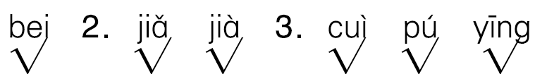
二、墙壁 颜料 规则 邮票 养分
演奏 宝贵 翅膀 跌倒
三、滴 摘 堆 推
城 诚 栽 载
四、④ ② ①
五、1. 示例：(1)面红耳赤 摇头晃脑
(2)秋高气爽 五谷丰登
(3)惊天动地 地动山摇
2. 示例：碧绿 甜津津 美丽 蓝莹莹
3. 连续 陆续 继续
六、示例：1. (1)他走 像乌龟一样慢
(2)便跳起舞来
2. “奶奶，您先吃！”我一边给奶奶端饭，一边说。
3. 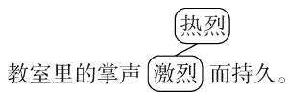
七、1. 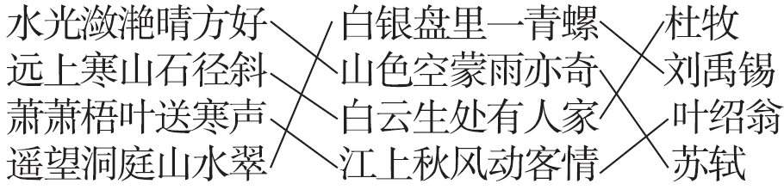
2. (1)× (2)√ (3)√
(4)× (5)√
八、1. 示例：香香 甜甜
2. “勾住”是指小朋友被水果好闻的香味吸引，停下了脚步，舍不得离开，生动形象地写出了秋雨带来的果香味非常吸引人，展现了秋天丰收的景象。
3. (1)√ (2)× (3)√
4.
动植物 | 小松鼠 | 小青蛙 | 松柏 | ……
过冬的准备 | 找来松果当粮食 | 加紧挖洞,准备睡大觉 | 穿上厚厚的、油亮亮的衣裳 | ……
九、1. 内蒙古锡林郭勒草原是广阔而又美丽的
2. 蓝天下面，满眼绿色，一直铺向远方。平原上、山岭上、深谷里，覆盖着青青的野草
3. 雄鹰 百灵鸟 牛羊 小马驹 黄羊 欢腾
4. 表达了作者对锡林郭勒大草原的热爱之情。
5. 示例：高低不平的草滩上，嵌着一洼洼清亮的湖水，水面映出太阳的七彩光芒，就像神话故事里的宝镜一样。
这句话把草滩上映出太阳七彩光芒的一洼洼清亮的湖水比作神话故事里的宝镜，生动形象地表现出了湖水的平静、美丽。
十、1. 食物及调味品：生抽、大米、橙子、速冻饺子、排骨、蚝油；
生活用品：拖鞋、牙刷、衣架、充电器。
2. 示例：阿姨，打扰一下，请问充电器在什么位置？
十一、例文略。

